## *PRUEBA TU SUERTE*

2 BACHILLERATO D:

Celia López- Aguado Gálvez

Manuel Cendán Alén

**INDICE**

1. **EXPLICACIÓN**
2. **CODIGO**
3. **FOTOS**
4. **CONCLUSIONES**
5. **EXPLICACIÓN**

Este código pide que le introduzcas un número de intentos y en ese número de intentos ha de adivinar un número al adivinar dicho número ganas o pierdes dinero, el cual obviamente no es dinero real, dependiendo del número de intentos que introduzcas en el juego.

1. **CÓDIGO**

from random import*

c=0

while True:

    dado=randint(1,7)

    print("Resultado del dado: ",dado)

    c+=1

    if dado==7:

        print("Por fin 7, al intento",c+1)

        break

from random import*

n=int(input("Cuantos lanzamientos: "))

c=0

for i in range(n):

d1=randint(1,6)

d2=randint(1,6)

if d1==d2:

c=c+1

print("Dados iguales,en **intentos**: ",c)

from random import*

print("** JUEGO DE AZAR**")

dinero=0

n=int(input("Ingrese cantidad de intentos: "))

for i in range(n):

dado=randint(1,6)

if dado==6:

dinero=dinero+4

print("Ha ganado $4")

elif dado==3:

dinero=dinero+1

print("Ha ganado $1")

elif dado==1:

print("Siga participanto")

elif dado==2 or dado==4 or dado==5:

dinero=dinero-2

print("Pierde $2 ")

print("Ganancia Total: ",dinero)

from random import*

for i in range(10):

ale=randint(1,20)

print(ale,"=",end="")

for i in range(ale):

print(" *",end="")

print("")

1. **FOTOS**

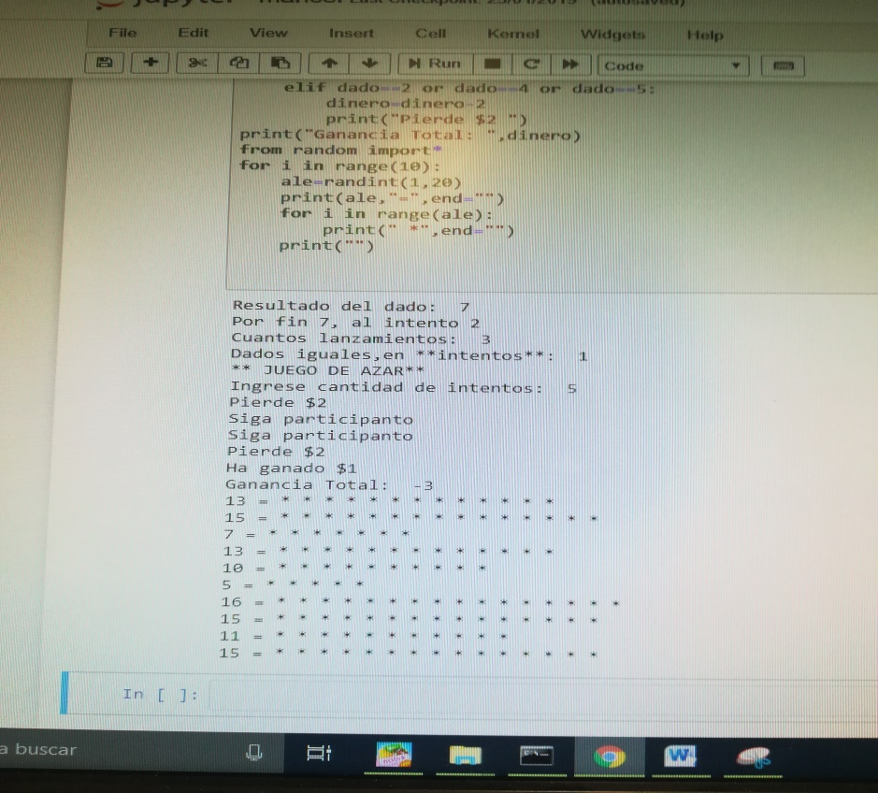

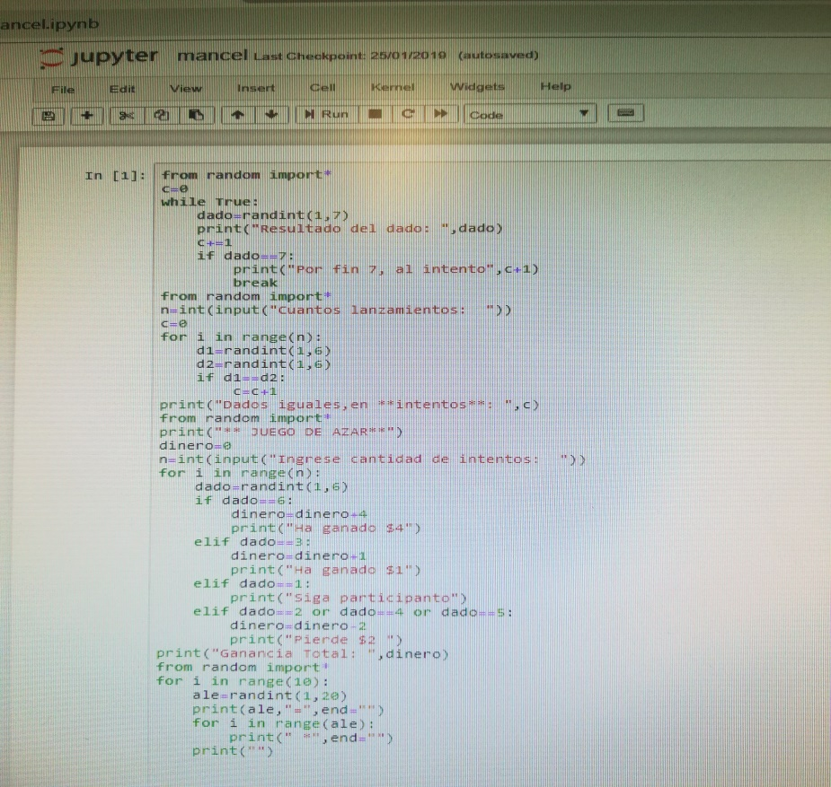

1. **CONCLUSIÓN**

Como conclusión del trabajo cabe indicar que ha sido difícil encontrar un código que hiciese algo particularmente diferente puesto que otros códigos o hacen lo mismo, es decir, averiguar un número o bien no funcionaban adecuadamente sin embargo una vez encontrado un código que funcionase fue fácil aprender su funcionamiento.